
МИНОБРНАУКИ РОССИИ
Федеральное государственное бюджетное образовательное учреждение
высшего образования
«МИРЭА − Российский технологический университет»
РТУ МИРЭА
Институт информационных технологий (ИИТ)
Кафедра цифровой трансформации (ЦТ)

ОТЧЕТ ПО ПРАКТИЧЕСКОЙ РАБОТЕ
по дисциплине «Проектирование баз данных»

Практическая работа № 4

Студент группы ИНБО-01-17 | ИКБО-31-24 Жильцова С.О. | (подпись)
Ассистент | Копылова Я.А. | (подпись)
Отчет представлен | «___»________2026 г.

Москва 2026 г.
Цель работы:
Осуществить переход от концептуальной (инфологической) модели данных к строгой логической реляционной модели. Освоить правила нормализации нереляционных атрибутов, внедрения ключевой структуры (PK и FK) и визуализации архитектуры базы данных в нотации информационной инженерии (Мартина / Crow's Foot).
Ход работы:
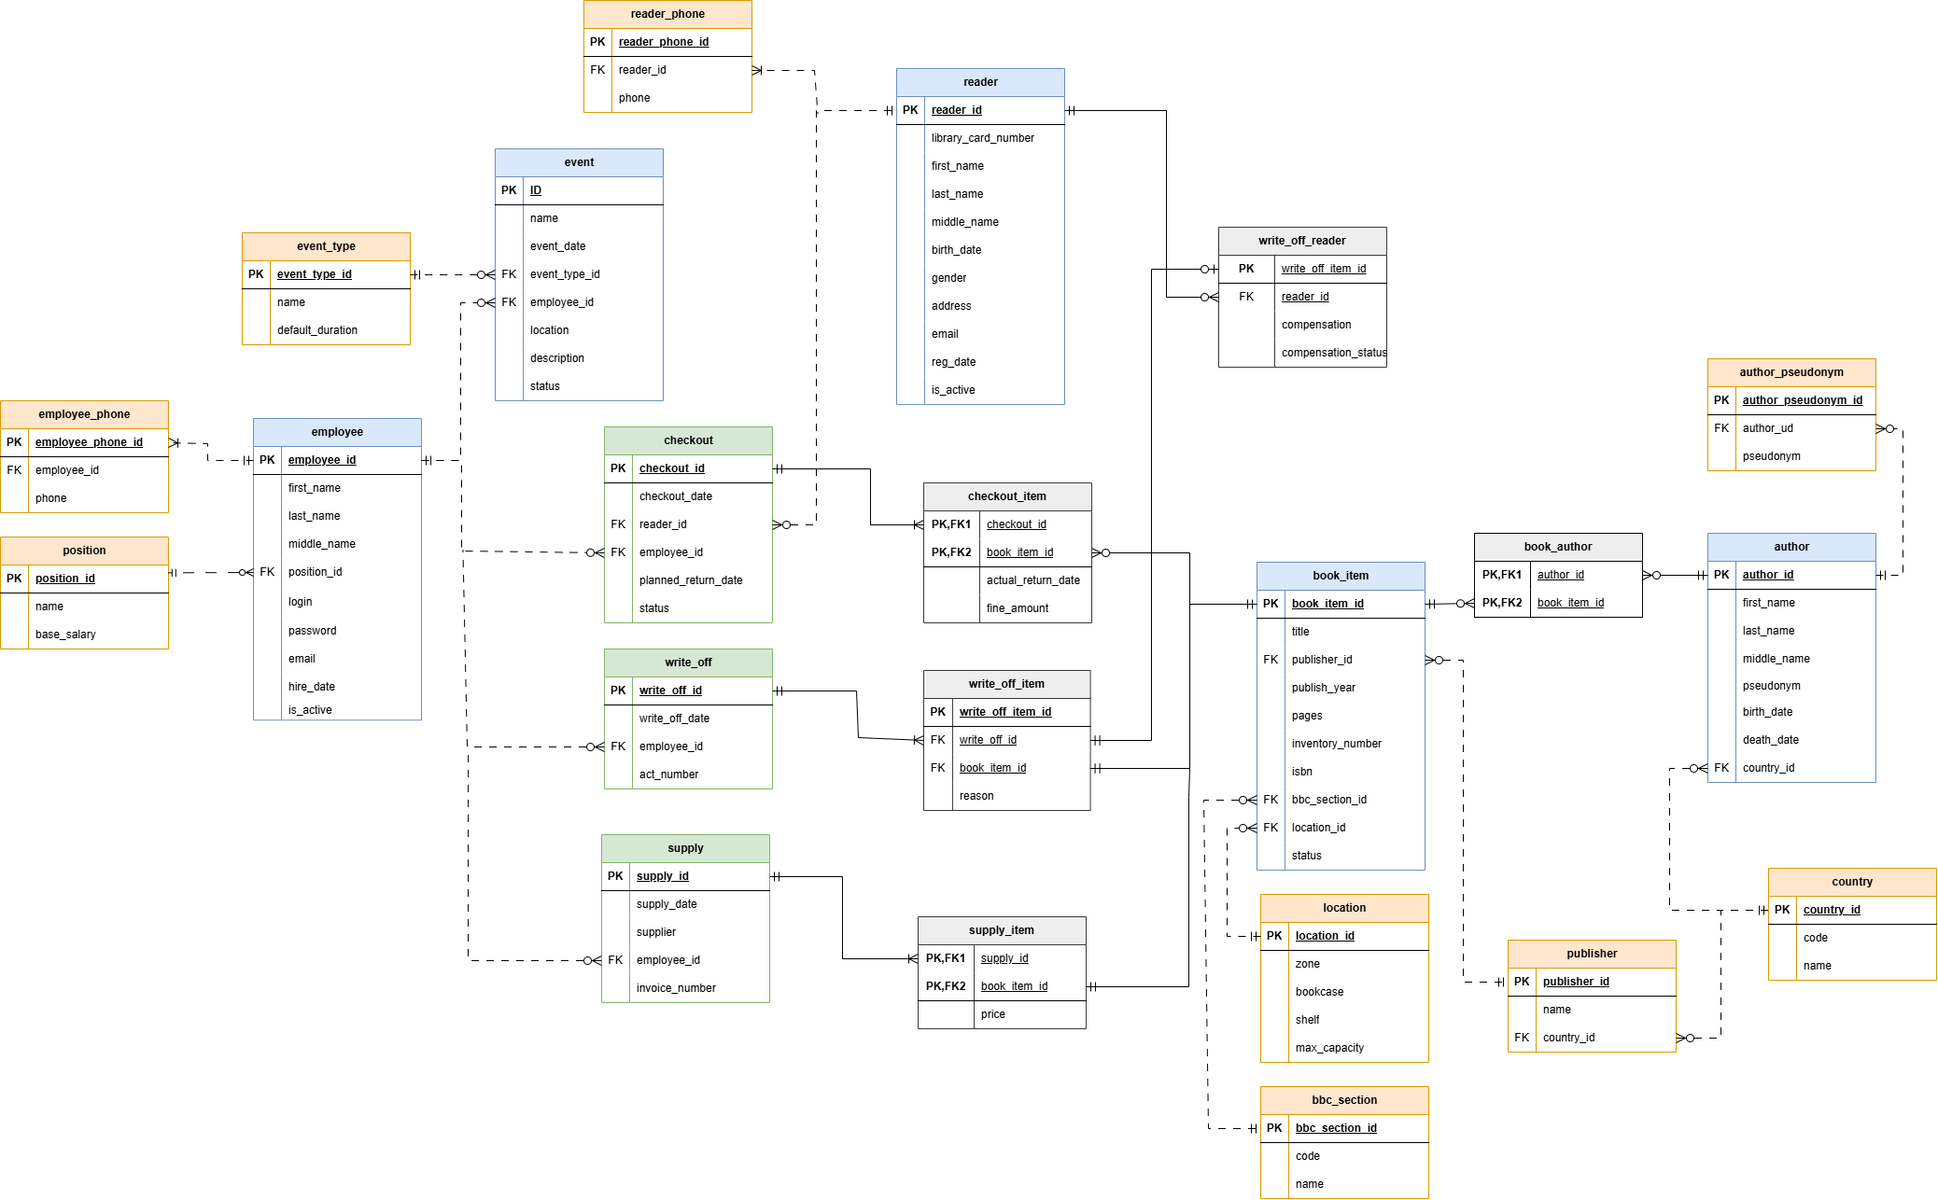
Рисунок 1. Логическая реляционная модель базы данных (нотация Мартина)

